

河南省公共资源“智慧交易”平台

市场主体系统-招标采购人
操作手册

V1.0

目录
一、 系统前期准备 1
1.1、 系统地址及登录 1
1.1.1、 系统地址 1
1.2、 浏览器配置 2
1.2.1、 Internet选项 2
1.2.2、 关闭拦截工具 6
1.2.3、 设置兼容性模式 6
1.3、 驱动安装说明 8
1.3.1、 安装驱动程序 8
二、 招标人管理 11
2.1、 招标人注册 11
2.2、 市场主体库管理 13
三、 业务管理 15
3.1、 项目注册 15
3.2、 招标代理更换 16

系统前期准备

系统地址及登录

系统地址
登录河南省公共资源交易中心网站，网址是：http://www.hnggzy.net/
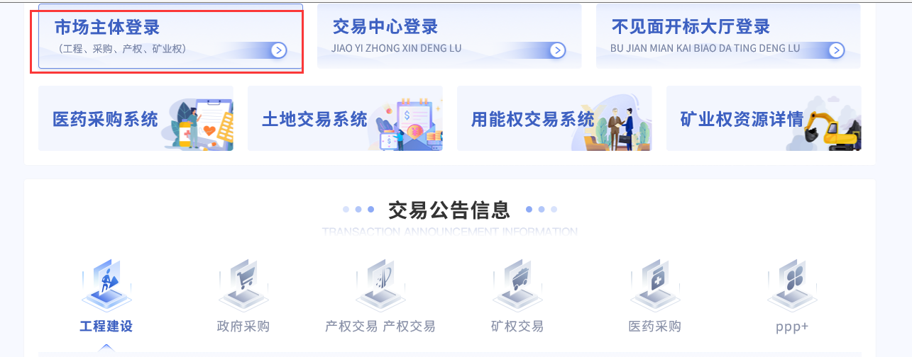
市场主体单位用IE浏览器输入该上述网址后进入下图页面，输入账号密码或使用CA登录：
市场主体登录地址：http://www.hnggzy.net/TPBidderZTK/
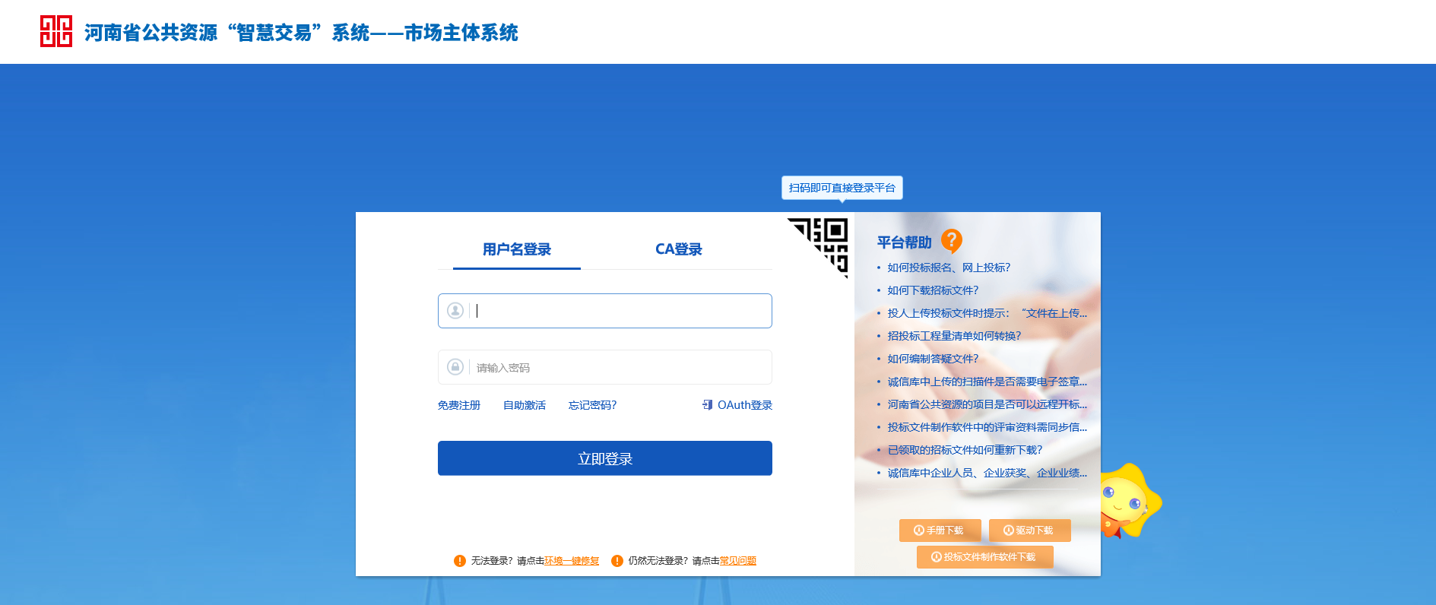

驱动安装说明

安装驱动程序
1、双击安装程序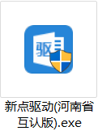，进入安装页面。
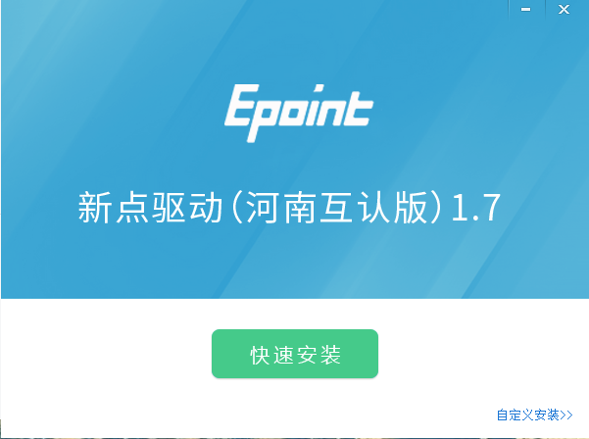
注：在安装驱动之前，请确保所有浏览器均已关闭。
2、选择需要安装的目录，点击“立即安装”按钮，开始安装驱动。
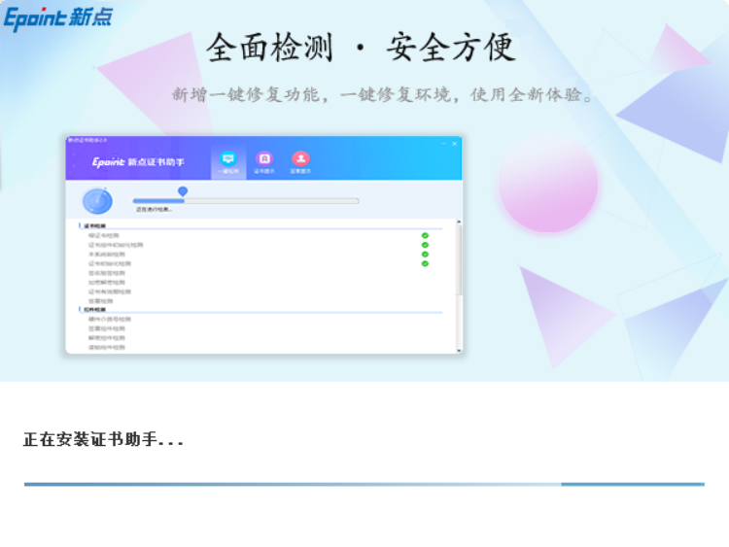
3、驱动安装完成后，打开完成界面。
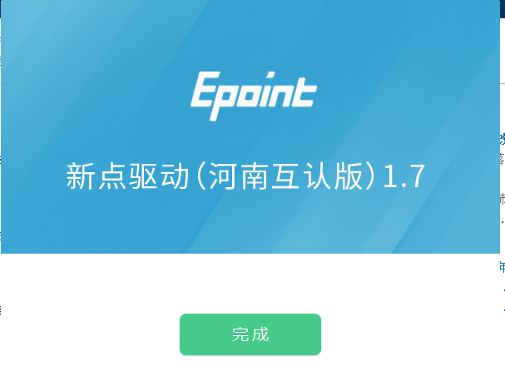
4、点击“完成”按钮，驱动安装成功，桌面显示图标。

检测工具

启动检测工具
用户可以点击桌面上的新点检测工具图标来启动检测工具。

系统检测
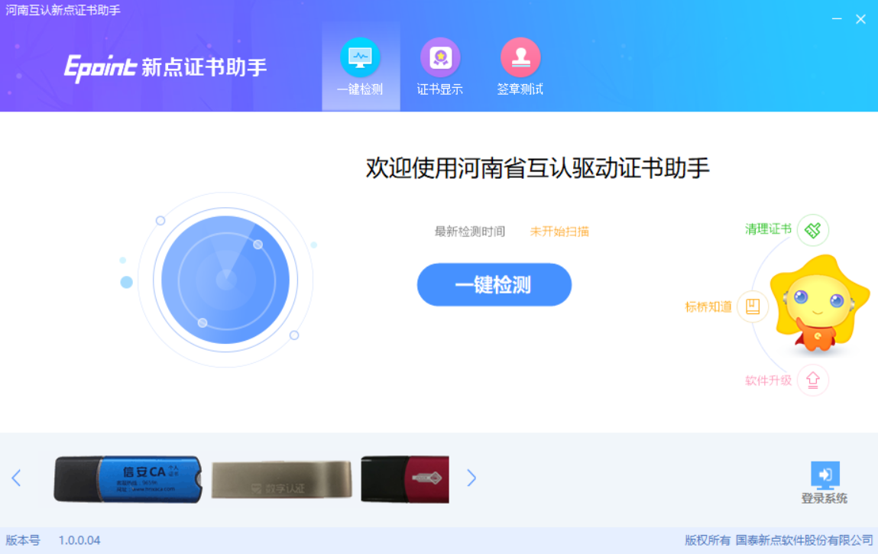
该页面主要是进行可信任站点的设置。
如果没有设置成功，请点击设置按钮即可。

控件检测
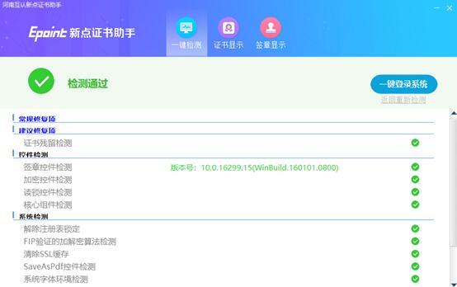
如果以上都是打勾，系统所需要控件都安装完毕了。
其中证书Key驱动，需要把您的证书Key插好以后才可以检测出来。

证书检测
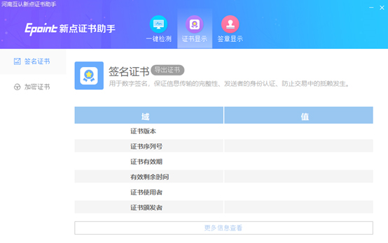
用户可以点击“立即检测”按钮，选择证书，点击“确定”按钮，输入口令，可以检测该证书Key是否可以正常使用。
如果“证书检测结果”中显示证书状态正常，则表示您的证书Key是可以正常使用的。

签章检测
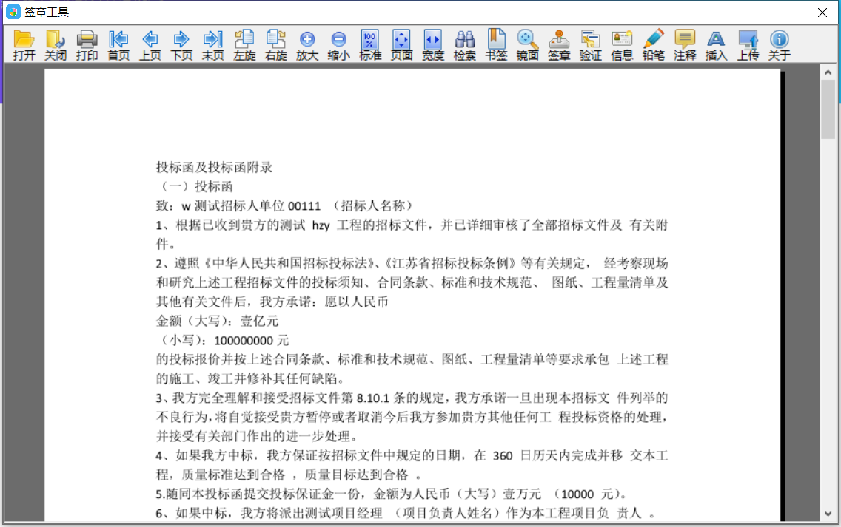
此页面是用于测试证书Key是否可以正常签章，请点击，在出现的窗口中，选择签章的名称和签章的模式，并输入您的证书Key的密码，点击确定按钮。

如果能成功加盖印章，并且有勾显示，则证明您的证书Key没有问题。
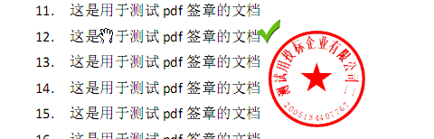
如果出现其他的提示，请及时和该项目CA联系。

浏览器配置

Internet选项
1、使用IE浏览器登录河南省公共资源智慧交易系统，打开浏览器右上角“工具”菜单→“Internet选项”
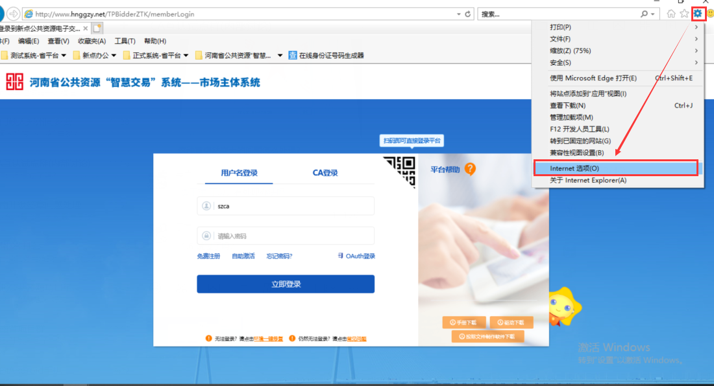
2、弹出对话框之后，请选择“安全”选项卡，具体的界面如下图：
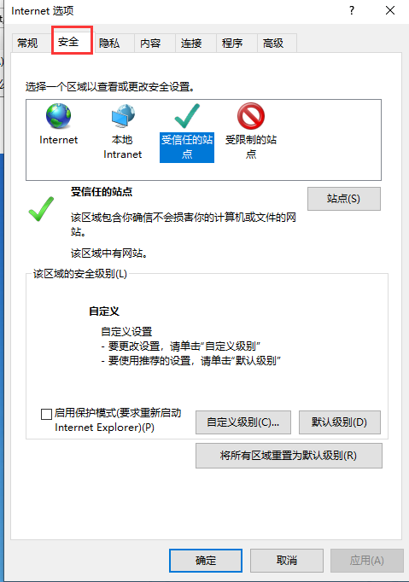
3、点击绿色的“受信任的站点”的图片，会看到如下图所示的界面：
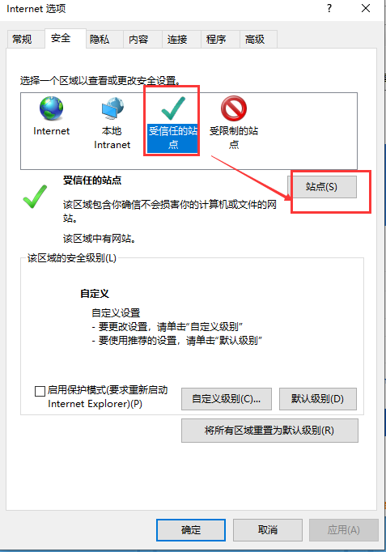
4、点击“站点” 按钮，出现如下对话框：
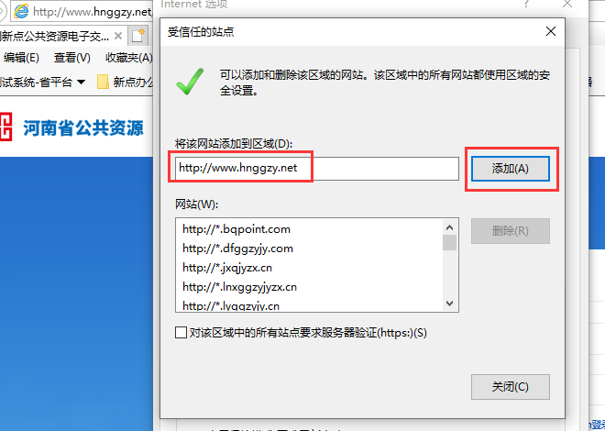
输入系统地址，格式例如：http://www.hnggzy.net，然后点击“添加”按钮完成添加，再按“关闭”按钮退出。
5、设置自定义安全级别，开放Activex的访问权限：
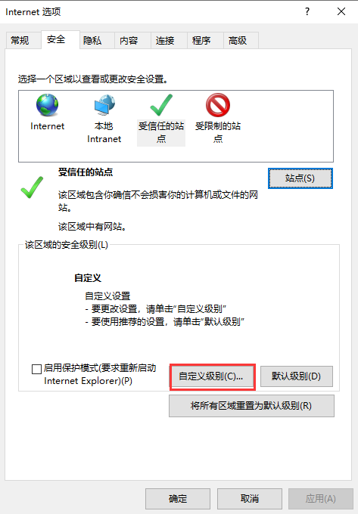
①会出现一个窗口，把其中的Activex控件和插件的设置全部改为启用。
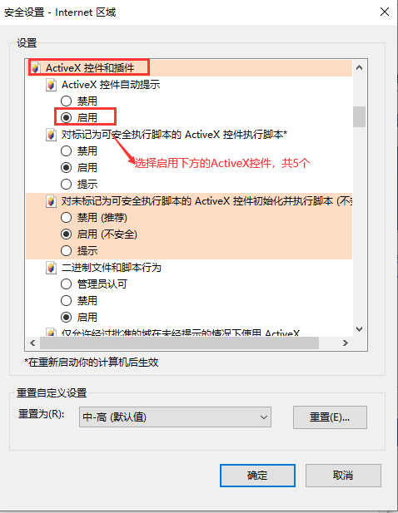
②文件下载设置，开放文件下载的权限：设置为启用。
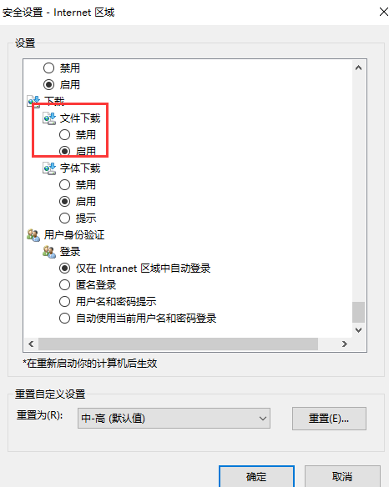

关闭拦截工具
上述操作完成后，如果系统中某些功能仍不能使用，请将拦截工具关闭再试用。比如在windows工具栏中关闭弹出窗口阻止程序的操作：
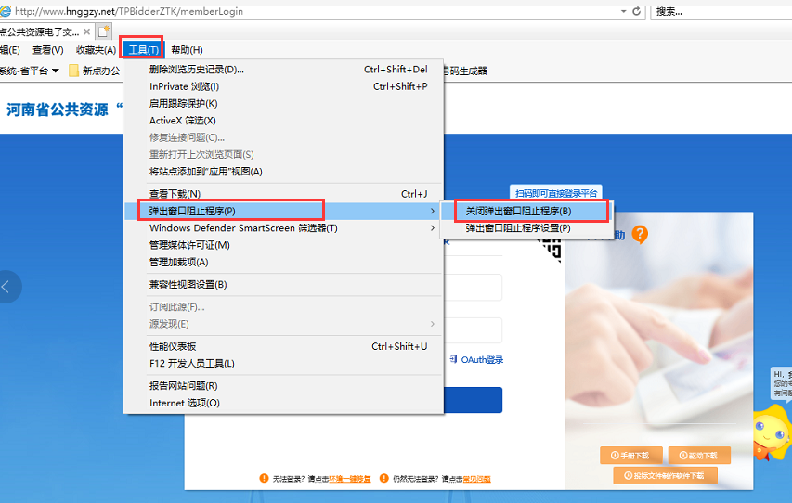
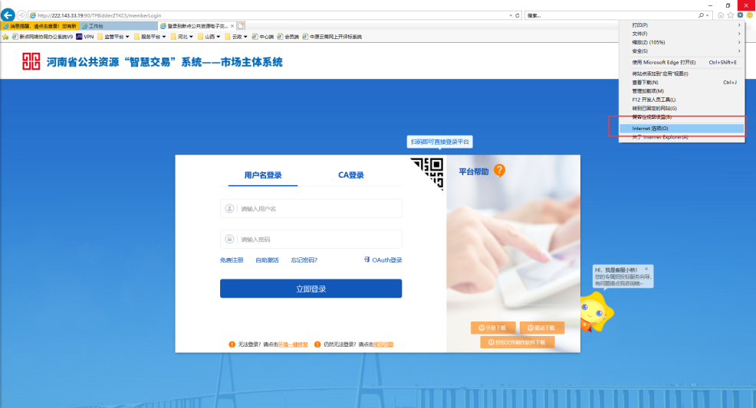
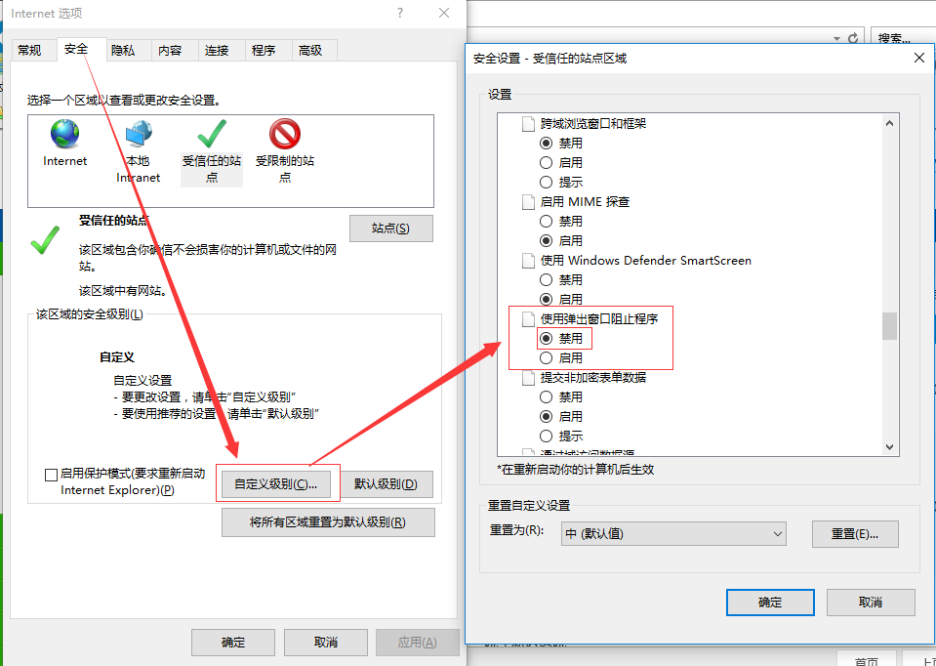

设置兼容性
点击IE菜单栏里边的工具-兼容性视图设置，如下图：
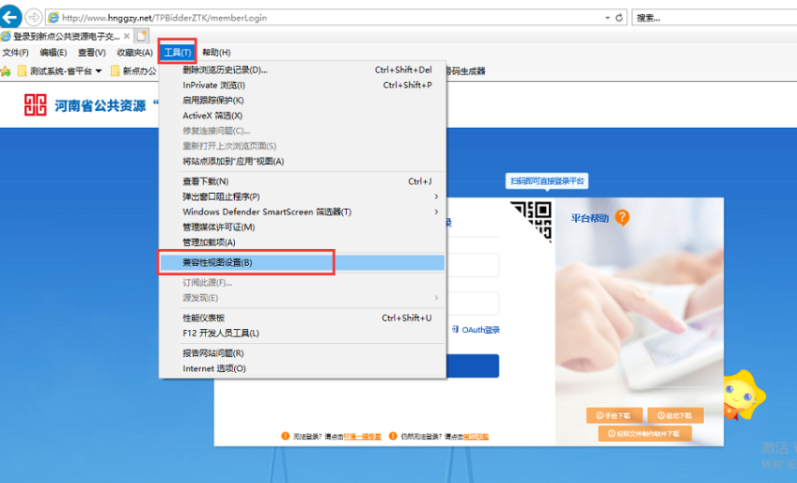
进入如下页面：
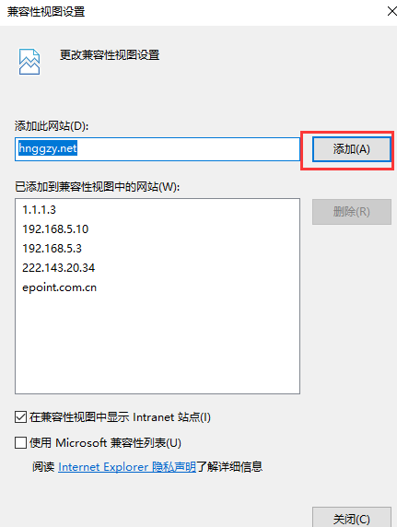
将服务器地址hnggzy.net添加进去即可。

招标人管理

招标人注册
功能说明：招标人自行网上注册，完善单位基本信息后方可开展业务。
操作步骤：
1、招标人登录交易平台，点击【免费注册】，如下图：
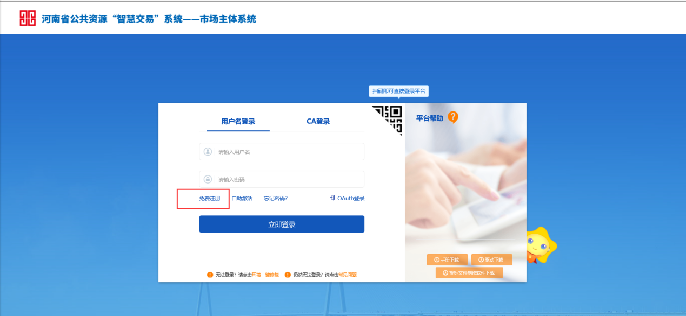
2、点击【我已阅读并同意该协议】按钮，确认注册协议，如下图：
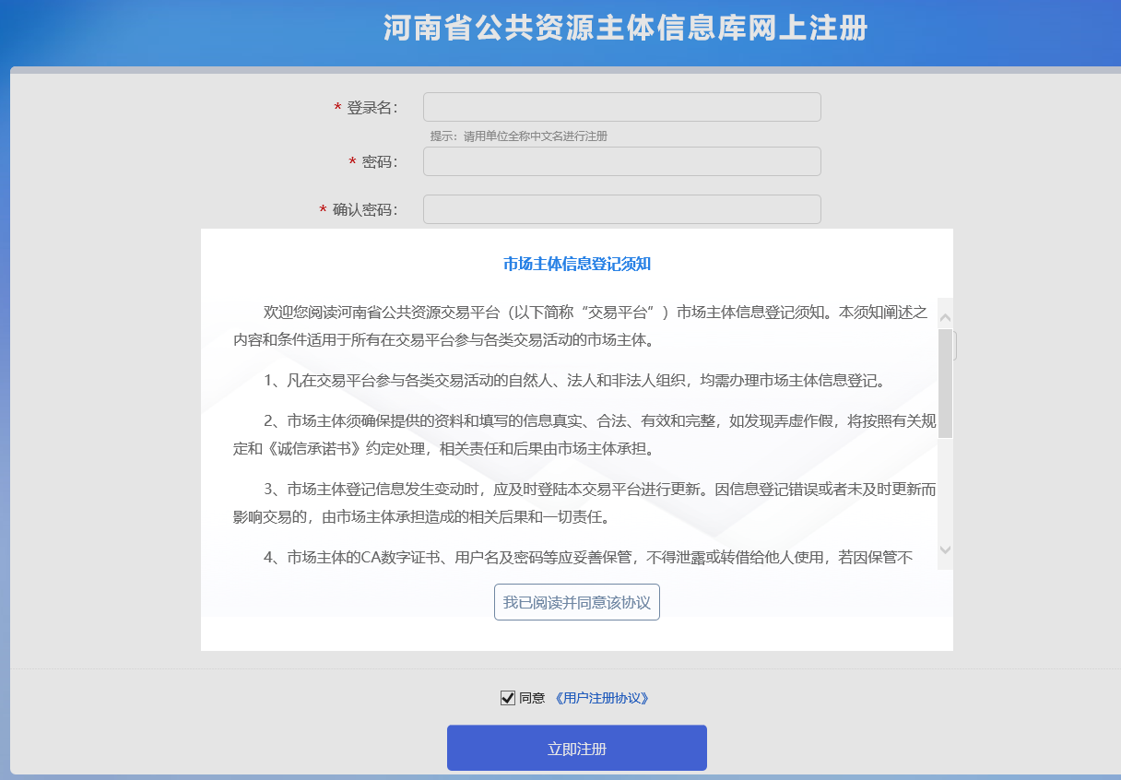
3、填写市场主体信息，点击【立即注册】，注册完成。
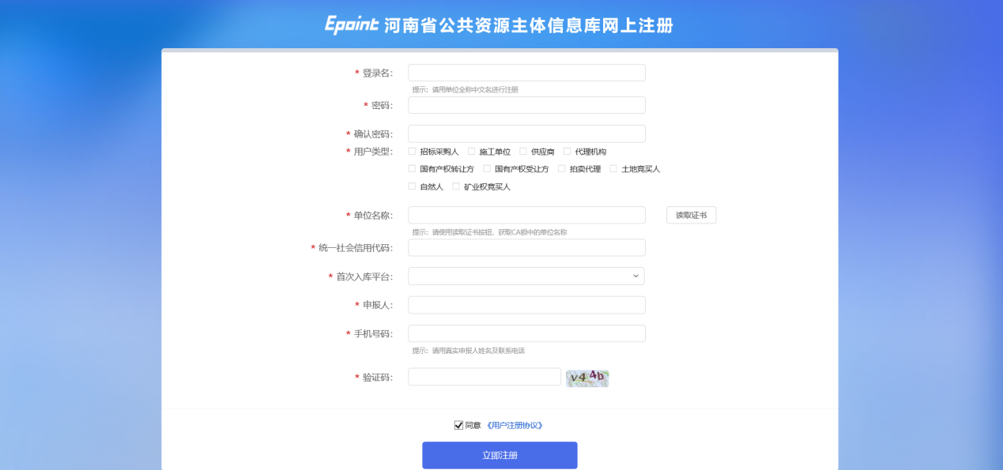
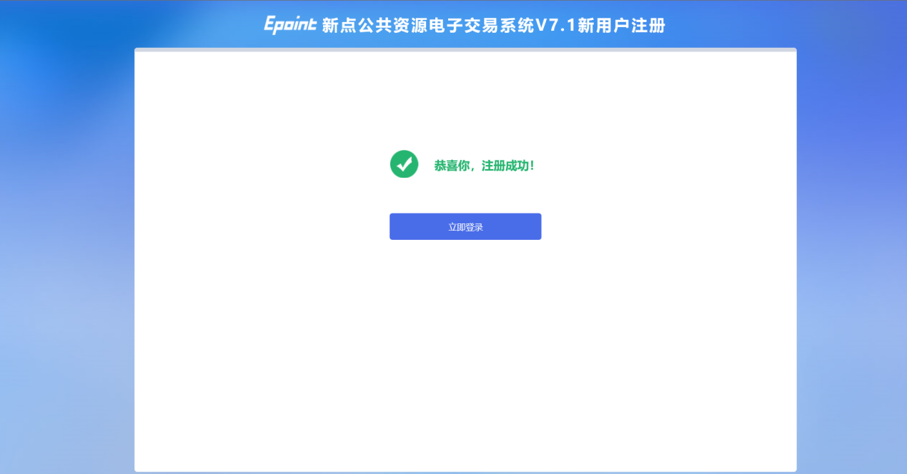
注：招标人选择“招标采购人”身份进行注册。

市场主体库管理
功能说明：招标人登录后可以进行本单位基本信息的维护，录入、修改基本信息。
操作步骤：
- 点击【招标采购人信息管理】栏目中的【基本信息】菜单，点击【修改信息】，进行市场主体库信息维护，如下图：
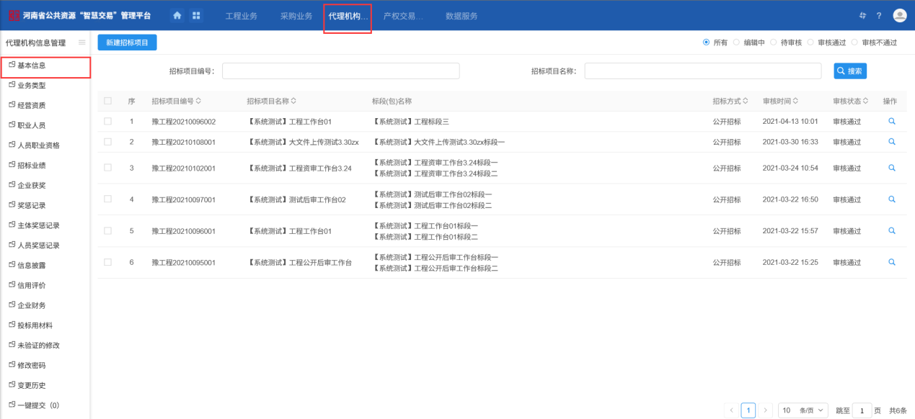
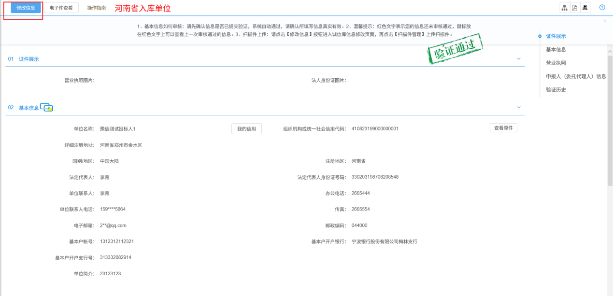
4、完善页面的基本信息后，需要点击【电子件管理】继续完善相关电子件，全部完善好后点击【下一步】、【提交信息】，最后点击【确认提交】即可，如下图：
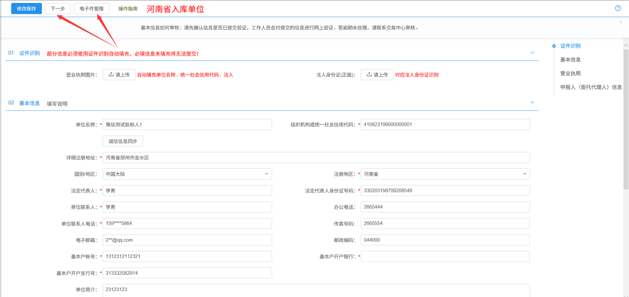
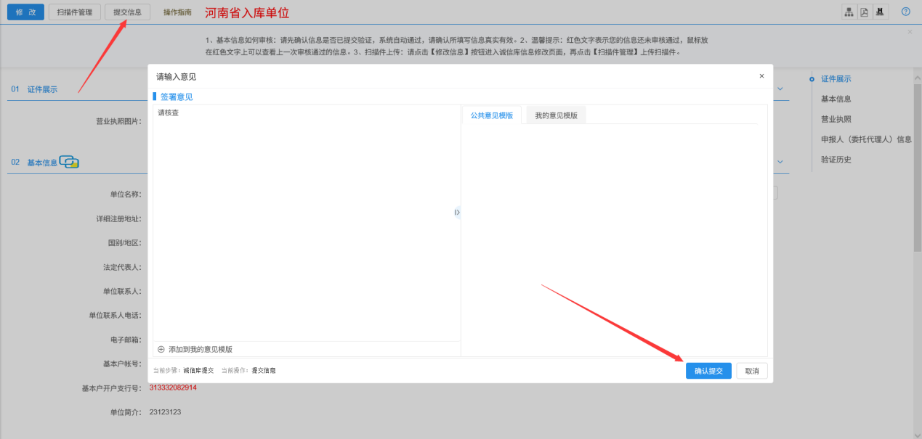

工程业务

招标方案

项目注册
流程功能：招标人进行项目注册，完善项目注册信息，指定代理机构。
操作步骤：
- 招标人登录市场主体系统，进入“项目注册”页面中，如下图：
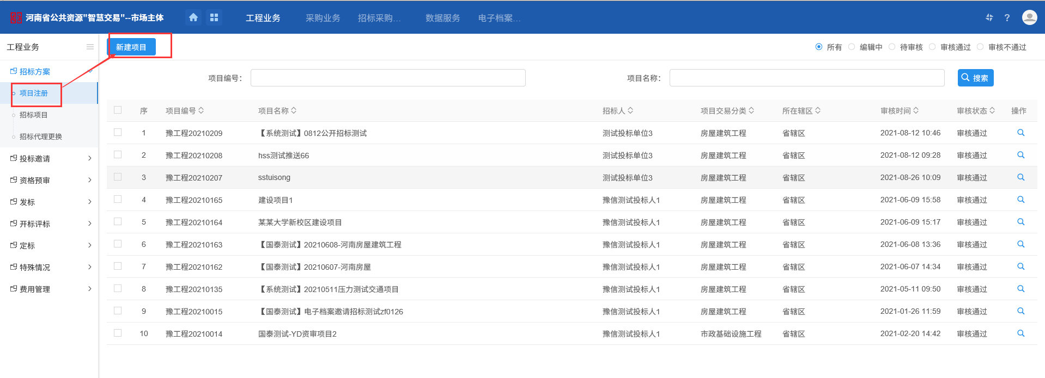
- 点击“新建项目”，进入新增项目信息页面，如下图：
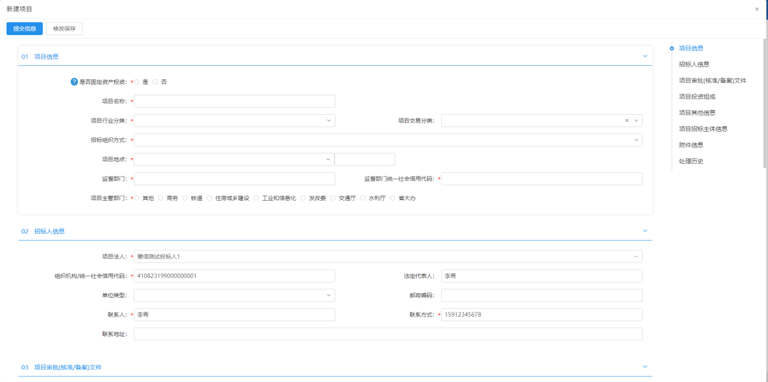
填写项目名称、地点等信息等项目注册基本信息，选择项目行业分类，项目法人信息从登录帐号市场主体库获取，也可以点击“检索”按钮选择已经入库的招标人。
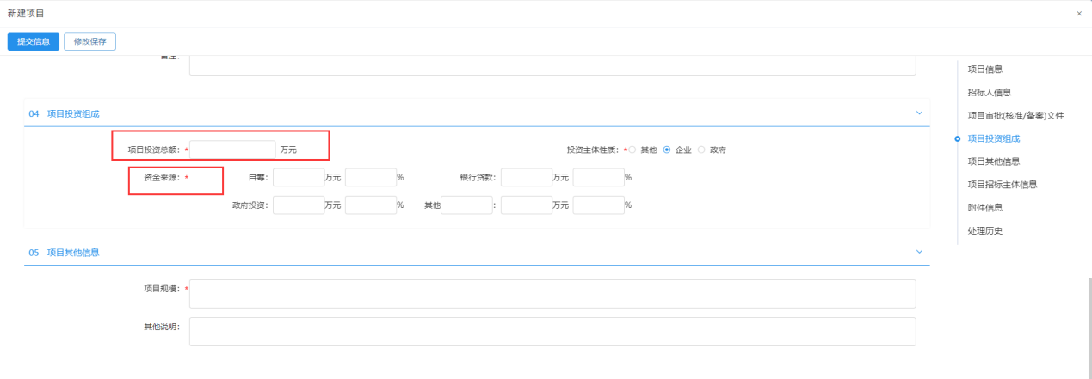
填写项目投资总额和资金来源，资金来源只填写金额/百分比系统可自动算出百分比/金额并自动填写进去（前提是投资总额已填）。
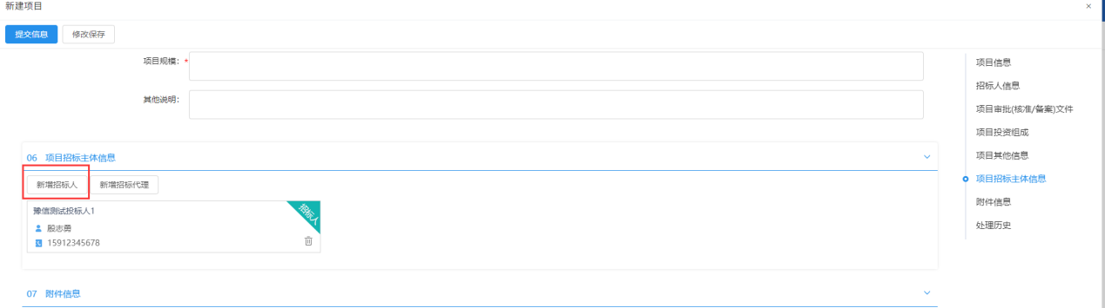
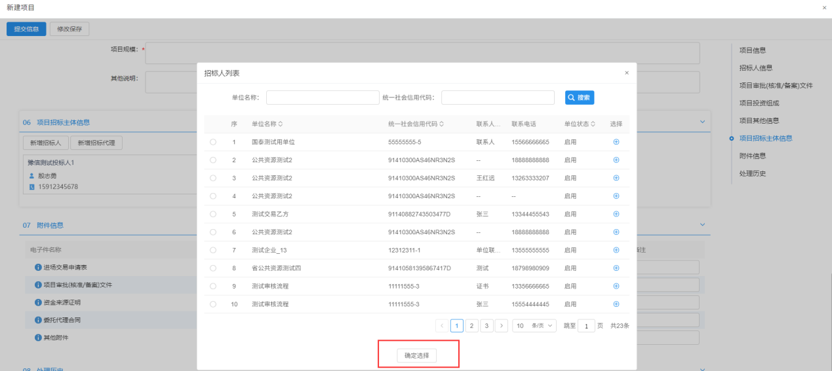
点击“新增招标人”和“新增招标代理”按钮，点击可在市场主体库选择已经入库的正式业主和代理机构。选择的代理机构将进行接下来的项目代理工作。
所有内容填写设置完成后，点“下一步”送相关工作人员进行备案审核（如果点“修改保存”，则暂时不提交，该信息为编辑状态，以后可以修改再提交审核）。
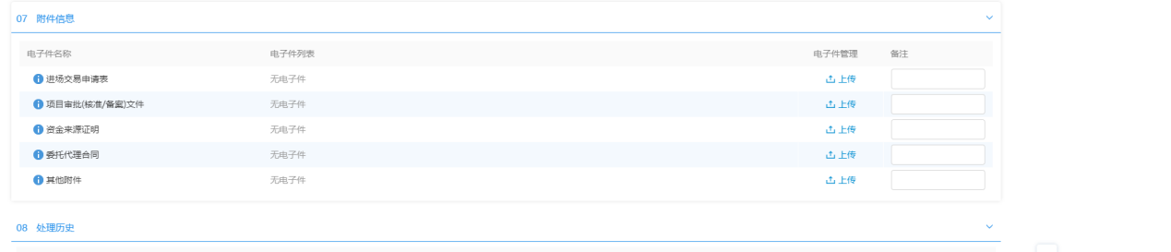
点击下一步按钮进入项目详细信息页面，根据说明上传需上传的电子件，
特别提示：
1、工程注册提交审核后，可以在“审核状态”列中查看其状态。
2、只有处于“编辑中”、“审核未通过”状态的项目才可以删除。
3、若是固定资产投资项目，招标人录入投资项目统一代码、项目名称后，点击“同步投资项目在线审批平台信息”按钮，可同步项目信息。

招标代理更换
前提条件：项目已完成注册
流程功能：招标人更换代理机构
操作步骤：
1、点击“招标方案—招标代理更换”菜单，找到需要变更代理的标段点击后面的进入到变更页面点击“更换代理”，如下图：
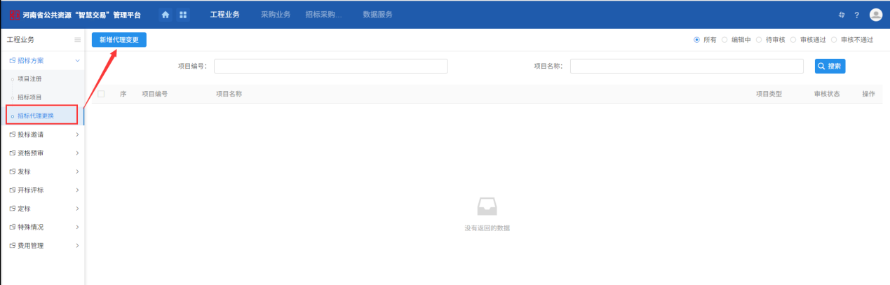

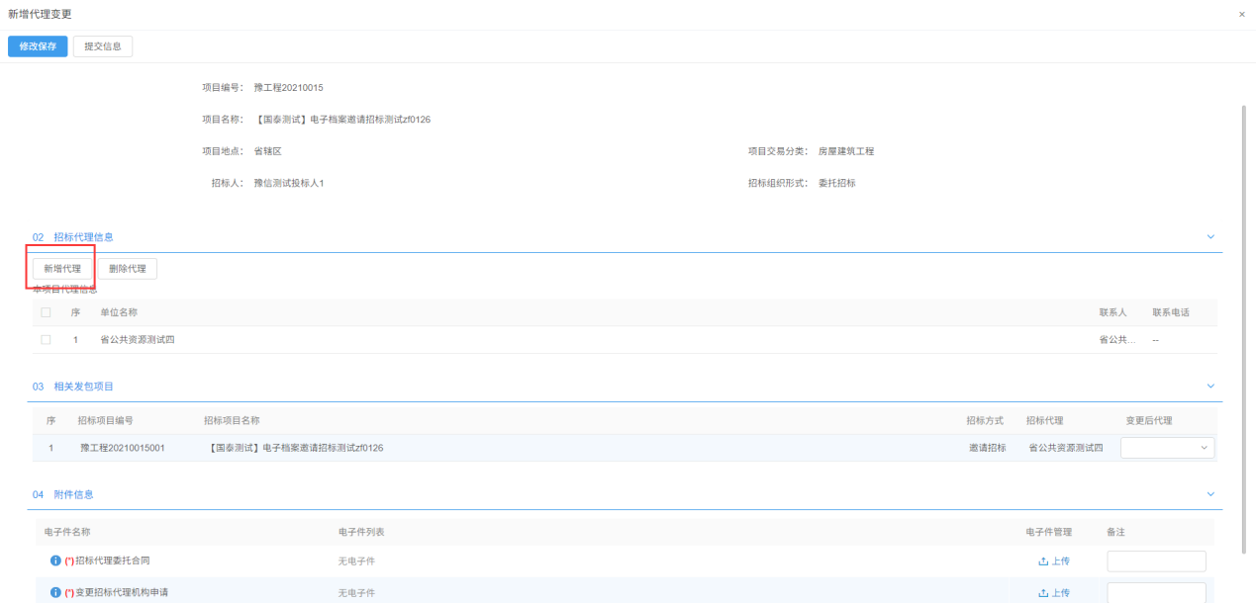
点击“新增招标代理”，在列表中选择需要新增的代理机构，也可以勾选现有的代理进行删除操作。
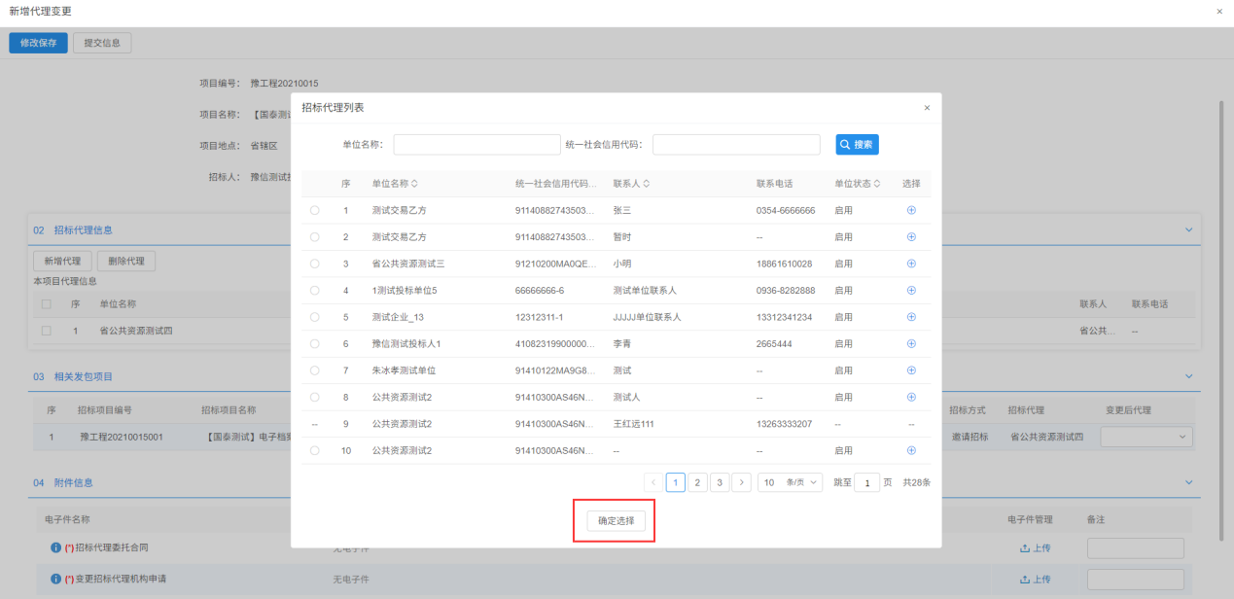

定标

项目复议

前提条件：项目已评标结束
流程功能：招标人提交项目复议申请，中心工作人员审核后由代理提交复议场地预约。
操作步骤：
1、点击“定标—项目复议”菜单，点击“新增项目复议”按钮，挑选对应标段，如下图：
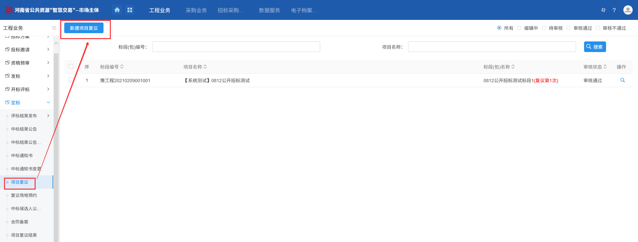
2、招标人完善复议情况说明，上传相关电子件，提交项目复议申请，如下图：
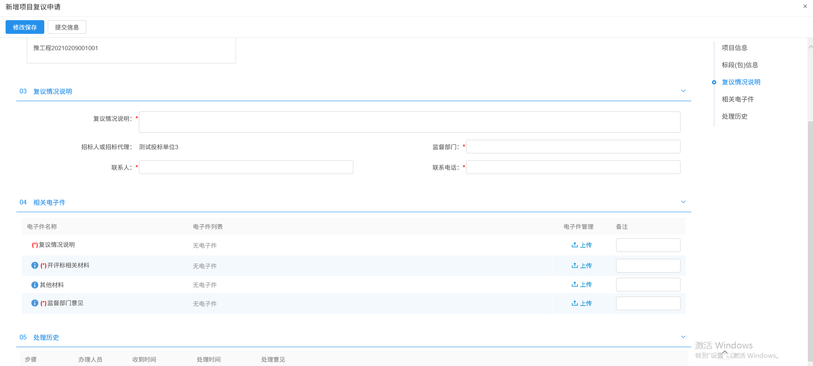

采购业务

项目注册

新建项目
流程功能：非财政厅推送项目，由采购人自行注册项目、划分分包，指定代理机构。
财政厅推送项目，由代理机构新建项目，挑选采购计划，进行划分分包。
操作步骤：
- 点击“项目注册—新建项目”菜单，点击“新建项目”按钮，如下图：
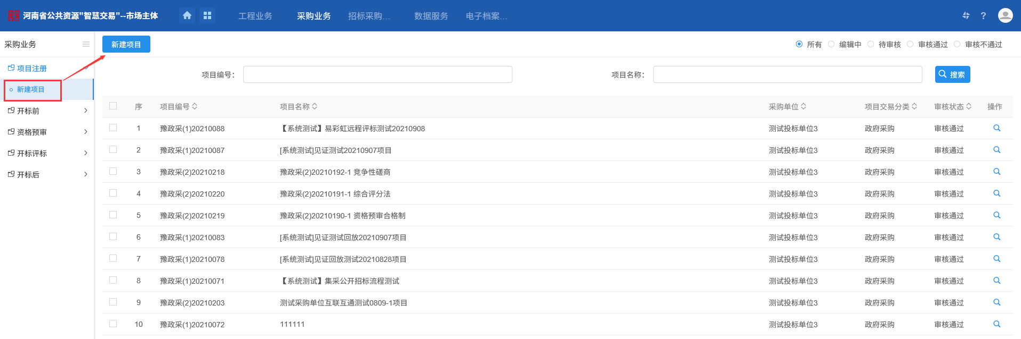
2、招标人完善项目信息，划分分包后提交项目注册信息，如下图：
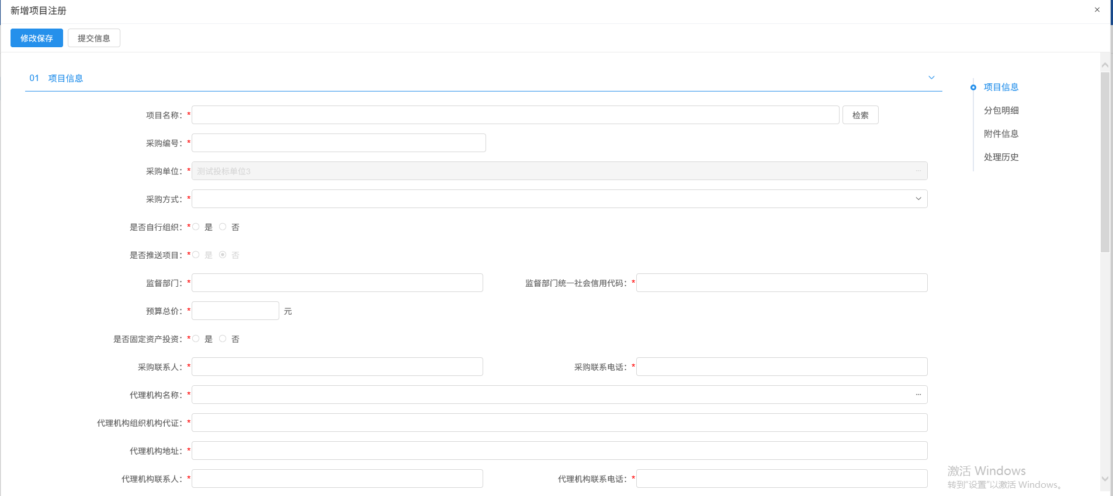
注意：
财政厅推送项目：由代理机构挑选采购计划，完成项目注册及后续招标流程。无需采购人进行操作。
非财政厅推送项目：需采购人注册项目划分分包，指定代理机构后，由代理进行项目注册之后的招标流程

招标人自行招标
招标人自行招标项目，招标业务流程参考代理机构操作手册。

